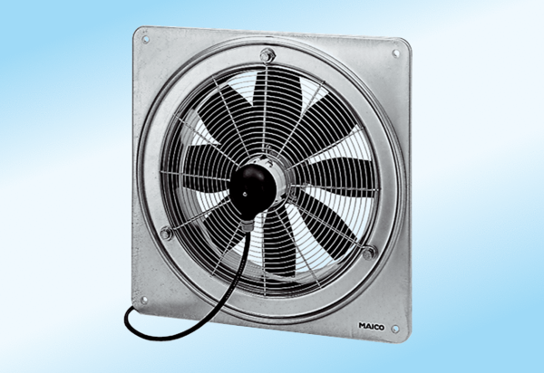Осевой настенный вентилятор DZQ 45/6 A-ExКомплект поставки: 1 штукАссортимент: C
Номер артикула: 0083.0780Изготовитель: MAICO

